

ESCOLA SENAI “José Polizotto”

CURSO ANÁLISE E DESENVOLVIMENTO DE SISTEMAS

MARIA EDUARDA DE OLIVEIRA ABETINI

PAULO CESAR RUIZ FILHO

**SABOR EM CASA**

GARÇA

2024

ESCOLA SENAI “José Polizotto”

CURSO ANALISE E DESENVOLVIMENTO DE SISTEMAS

MARIA EDUARDA DE OLIVEIRA ABETINI

PAULO CESAR RUIZ FILHO

**SABOR EM CASA**

Trabalho de conclusão de curso

apresentado à Escola SENAI “José

Polizotto” de Garça como parte dos

requisitos para obtenção do título de

Analise e desenvolvimento de sistemas.

Orientador: Prof. Ricardo Fonseca

da Cruz

Orientador: Prof. Robson Ramos

da Silva

GARÇA

2024

Abetini, Maria Eduarda de Oliveira

Filho, Paulo Cesar Ruiz

SABOR EM CASA / Maria Eduarda de Oliveira Abetini

Paulo Cesar Ruiz Filho. ... [et al.]. Garça, 2024.29 p.

Orientador: Ricardo Fonseca da Cruz

Orientador: Robson Ramos

Trabalho de Conclusão de Curso (Técnico) - Serviço Nacional de Aprendizagem Industrial, Curso Técnico de Desenvolvimento de Sistemas, 2024

Sabor em casa; aplicativo; culinária.

Abetini, Maria Eduarda. Filho, Paulo Cesar.

MARIA EDUARDA DE OLIVEIRA ABETINI

PAULO CESAR RUIZ FILHO

**SABOR EM CASA**

Trabalho de conclusão de curso apresentado à Escola SENAI “José Polizotto” de Garça como parte dos requisitos para obtenção do título de Analise e desenvolvimento de sistemas.

Garça, 03 de dezembro de 2024?? Banca

Examinadora:

__________________________________

Prof. Ricardo Fonseca da Cruz

__________________________________

Prof. Robson Ramos da Silva

**DEDICATÓRIA**

Dedicamos este projeto a todos que acreditaram em nós e nos ajudaram ao longo do processo. Às nossas famílias, que sempre nos apoiaram com amor, compreensão constante e apoio. Aos nossos amigos, cuja inteligência e positividade nos inspiraram, e que estavam presentes quando as coisas estavam difíceis. Por fim, a todos os professores que ajudaram com o nosso conhecimento e experiências, e que nos ajudam a nos desenvolver e superar os obstáculos. Somos eternamente gratos por este projeto, que é um sucesso de todos nós.

**AGRADECIMENTOS**

Gostaríamos de expor nossa profunda gratidão a todos que, de aparência direta ou indireta, colaboraram para a consolidação deste projeto.

Agradecemos, aos professores Ricardo Fonseca da Cruz e Robson Ramos da Silva pela competência ao longo do curso, pela paciência que tiveram com os alunos e pelos valiosos ensinamentos, tanto profissionais quanto pessoais, que compartilharam nesse tempo. Temos plena convicção de que sairemos deste curso repletos de aprendizados significativos.

Agradecemos também à nossas famílias, que sempre estiveram ao nosso lado, nos apoiando nos momentos mais desafiadores, assim como aos nossos amigos, Maria Eduarda Martins Soares, Noah Ferreira, Matheus Dias Camargo e Juan Medeiros, que nos aguentam todos os dias. Por fim, agradecemos a Deus e a Maria, que durante esse período intercederam e nos confortaram nas dificuldades. Muito obrigada a todos de coração!

**RESUMO**

O aplicativo de receitas "Sabor em Casa" foi desenvolvido como parte de um projeto escolar, com o objetivo de disponibilizar uma ampla variedade de receitas aos usuários. Além disso, ele permite que os usuários insiram suas próprias receitas, promovendo a troca de conhecimentos e a divulgação de diferentes culturas gastronômicas, sendo assim o maior objetivo do projeto, fazer com que culturas se encontrem, mesmo que de longe. Por meio desse aplicativo, é possível tanto descobrir novos pratos quanto compartilhar tradições culinárias, enriquecendo a diversidade cultural presente no "Sabor em Casa". A metodologia utilizada envolveu a análise das necessidades dos usuários e integração de funcionalidades que cooperam com o compartilhamento de receitas.

**Palavras chave:** Sabor em casa; aplicativo; culinária.

**ABSTRACT**

The "Sabor em Casa" recipe application was developed as part of a school project, with the aim of making a wide variety of recipes available to users. Furthermore, it allows users to insert their own recipes, promoting the exchange of knowledge and the dissemination of different gastronomic cultures, thus the main objective of the project is to make cultures meet, even from afar. Through this application, it is possible to both discover new dishes and share culinary traditions, enriching the cultural diversity present in "Sabor em Casa". The methodology used involved the analysis of user needs and integration of functionalities that cooperate with revenue sharing.

**Keywords:** Flavor at home; application; cooking.

**LISTA DE FIGURAS**

**Figura 1** - Exemplo utilização VS CODE 14

**Figura 2** - Exemplo de utilização do Trello 16

**Figura 3-** GitHub 17

**Figura 4** - Tabelas banco de dados 18

**Figura 5** - Rotas 19

**SUMÁRIO**

**1.INTRODUÇÃO** 10

**2.DESENVOLVIMENTO** 11

**2.1 Objetivo geral** 11

**2.2 Objetivos específicos** 11

**3.REVISÃO BIBLIOGRÁFICA** 12

**4.METODOLOGIA** 13

**5.MÉTODOS** 13

**5.1 VS CODE** 13

**5.2 FRAMEWORK** 14

**5.2.1 NODE JS** 14

**5.2.2 REACT NATIVE** 14

**5.2.3 JAVASCRIPT** 15

**5.3 TRELLO** 15

**5.4 GITHUB** 16

**5.5 BANCO DE DADOS** 17

**5.6 API´S** 18

**5.6 PACKAGE.JSON** 19

**5.7 JEST** 20

**6. RESULTADOS OBTIDOS** 21

**7. CONSIDERAÇÕES FINAIS** 22

**8.REFERÊNCIAS** 23

**APÊNDICE A – BIBLIOTECAS UTILIZADAS NO PROJETO** 24

**APÊNDICE B – DIAGRAMA DO BANCO DE DADOS** 25

**APÊNDICE C - PROTOTIPAÇÃO DAS TELAS DO SOFTWARE/ APP** 26

**1.INTRODUÇÃO**

Nos últimos anos observa-se um crescimento significativo nas buscas online de receitas e profissionais da área, utilizando softwares da web ou Apps que facilitam o acesso a essas informações de forma rápida e eficiente, proporcionando comodidade, agilidade e praticidade para os usuários.

De acordo com, Andreto e Amaral, 2006 o uso da tecnologia vem ganhando uma crescente importância nos dias atuais, visto que, os usuários buscam cada vez mais agilidade e confiabilidade na procura de seus interesses. Sob esse viés, os aplicativos e plataformas Web se apresentam como uma ótima alternativa, uma vez que, disponibilizam um processamento excelente de grande quantidade de informações.

A ideia do projeto foi desenvolver um aplicativo de receitas, que contribui com a divulgação para a sociedade de maneira gratuita, visando fomentar uma comunidade que compartilhe receitas.

Portanto, o projeto pretende oferecer uma vasta coleção de receitas exclusivas, permitindo aos usuários o compartilhamento de suas próprias criações culinárias.

O desenvolvimento do App consiste em tecnologias modernas para que os usuários possam usufruir de todos os recursos presentes no software oferecendo uma melhor satisfação, qualidade e experiência positiva para as pessoas.

**2.DESENVOLVIMENTO**

O aplicativo "Sabor em Casa" foi concebido com o objetivo de criar uma plataforma colaborativa onde os usuários possam compartilhar suas próprias receitas, promovendo a troca cultural através da culinária. A proposta é incentivar a diversidade gastronômica, permitindo que pessoas de diferentes regiões e culturas disponibilizem suas receitas tradicionais, desde pratos típicos até inovações culinárias.

Com uma interface intuitiva e acessível, o "Sabor em Casa" não apenas oferece um espaço para que os usuários possam publicar e explorar receitas, mas também acaba possibilitando a “interação” entre eles, facilitando a troca de conhecimentos e dicas culinárias. Dessa forma, o aplicativo visa enriquecer a experiência gastronômica dos seus usuários, promovendo uma verdadeira imersão nas diferentes culturas ao redor do mundo, tudo a partir da cozinha de casa.

**2.1 Objetivo geral**

O objetivo geral deste aplicativo é promover uma interação entre culturas alimentares, gostos e receitas caseiras, isso, através de uma aplicação mobile. O aplicativo disponibiliza receitas, recursos e ferramentas para ajudar os usuários a acessarem receitas de outros usuários. Dessa forma, contribuindo para uma maior interação e diversificação de culturas.

**2.2 Objetivos específicos**

O objetivo específico é de disponibilizar uma seção de inserção de receitas no aplicativo, promovendo assim, uma diversificação cultural e promoção de tendências, relacionadas a receitas. Isso ocorrerá juntamente com uma seção de receitas já disponibilizadas no aplicativo, dentre elas, opções de pratos saudáveis, doces, sem açúcar e bebidas.

**3.REVISÃO BIBLIOGRÁFICA**

O projeto tem como intuito, colaborar com a sociedade e integração de usuários, desse modo, facilitando um acesso a receitas, de diferentes culturas.

O desenvolvimento do projeto ocorreu em diferentes etapas, foi utilizado repositórios de artigos científicos e documentações para realizar consultas e estudos acerca das tecnologias utilizadas no aplicativo.

**4.METODOLOGIA**

O aplicativo "Sabor em Casa" foi desenvolvido como parte de um projeto acadêmico para a conclusão do curso técnico em Desenvolvimento de Sistemas da escola SENAI "José Polizotto". Este projeto visa atender à demanda por soluções tecnológicas inovadoras no setor de gastronomia, oferecendo aos usuários uma plataforma intuitiva para explorar e compartilhar receitas culinárias.

O processo de desenvolvimento será conduzido utilizando o editor de código Visual Studio Code, conhecido por sua versatilidade e suporte extensivo a diversas linguagens de programação amplamente utilizadas no mercado. Além de Visual Studio Code, o projeto integrará uma série de outras linguagens de programação para garantir a robustez e a funcionalidade do aplicativo. Entre as linguagens que serão empregadas no desenvolvimento estão:

**5.MÉTODOS**

**5.1 VS CODE**

De acordo com HANASHIRO, 2021, O visual Studio Code é um editor de códigos aberto desenvolvido pela Microsoft e é modelado de acordo com as necessidades do usuário, dessa forma, sendo mais do que um editor de texto e agregando vários pontos de usabilidade. Dessa forma, o editor tem grande importância nesse projeto, uma vez que diversas extensões estão presentes, as quais possibilitam o entendimento durante o desenvolvimento dentro de cada página de código, assim como evidenciado na figura 1.

**Figura 1** - Exemplo utilização VS CODE

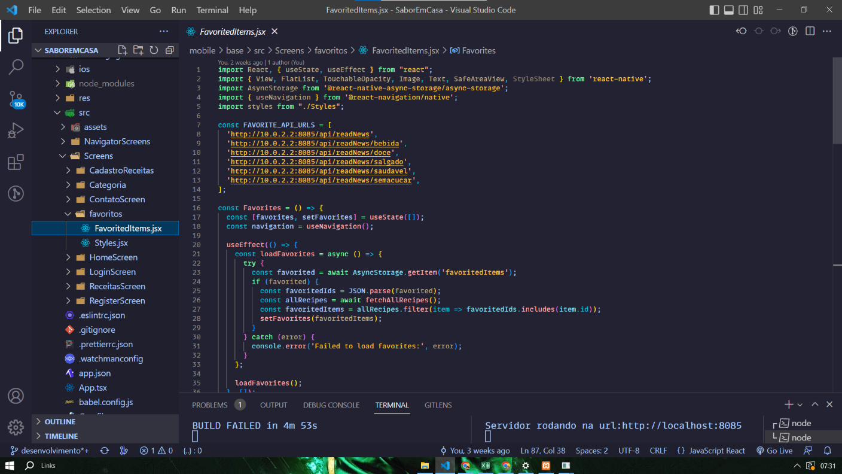**Fonte:** Os Autores

**5.2 FRAMEWORK**

**5.2.1 NODE JS**

Segundo Sousa, 2015. o Node.js é um ambiente de execução do código JavaScript no servidor, assim, permitindo a criação de aplicações autossuficientes em uma máquina servidora, sem depender do navegador. Dessa forma, o Node.js tem como objetivo disponibilizar de forma ágil aplicações rápidas escaláveis, focando em boa performance e baixo consumo de memória, buscando assim, suportar processos de longa duração. Além disso, ao usar o Node, os desenvolvedores podem usar JavaScript para construir um servidor web e ter acesso às APIs nativas do sistema e a outras linguagens de servidores.

**5.2.2 REACT NATIVE**

De acordo com NOVAES, 2021, React native é um framework de JavaScript, utilizado para aplicações mobile híbridas (por exemplo: Android e IOS) dessa forma, tem como base o React.js, que por sua vez, possui trabalho em componentes e suas devidas propriedades, tendo assim a possibilidade de reutilizá-las. As principais características positivas do React Native.js são experiencias do usuário, carregamento rápido e maior performance, além de integração entre as principais ferramentas de smartphones.

**5.2.3 JAVASCRIPT**

A linguagem de programação JavaScript é muito utilizada por desenvolvedores no desenvolvimento de páginas interativas na internet. As funções dessa linguagem servem para melhorar a experiencia dos usuários durante todo o percurso, além disso, a linguagem é encontrada como uma opção viável no desenvolvimento de aplicações móveis. Visto que, as funções dessa linguagem fornecem boa performance nativa e grande aproveitamento de código entre as plataformas. Ademais, essas funções melhoram a experiencia do usuário durante navegações em sites, atualização no feed das páginas e animações interativas. (aws.com).

O JavaScript nasceu com a finalidade de programar e dinamizar as páginas web, ao qual até então eram estáticas, e partir disto começou seu crescimento como linguagem de programação. (CRUZ; PETRUCELLI; SOTTO, 2018, p.41).

Outrossim, com o avanço da linguagem, os desenvolvedores de JavaScript criaram bibliotecas, frameworks e métodos de programação, além de expandirem seu uso para além dos navegadores da web. Atualmente, JavaScript pode ser empregado tanto no desenvolvimento do lado do cliente quanto no lado do servidor.

**5.3 TRELLO**

De acordo com ANASTÁCIO, SILVA, (2019), A Trello é uma ferramenta para organização, que auxilia, controla e monitora projetos por meio de comunicações textuais e visuais na plataforma. Baseado no kanban, a plataforma possui três colunas principais: tarefas a serem realizadas, tarefas que estão sendo realizadas e tarefas que já foram realizadas. (*apud* NASCIMENTO, SANTOS, SANTOS, 2020, p. 1). Dessa forma, sendo essencial na organização do nosso projeto, como evidencia a figura 2.

**Figura 2** - Exemplo de utilização do Trello

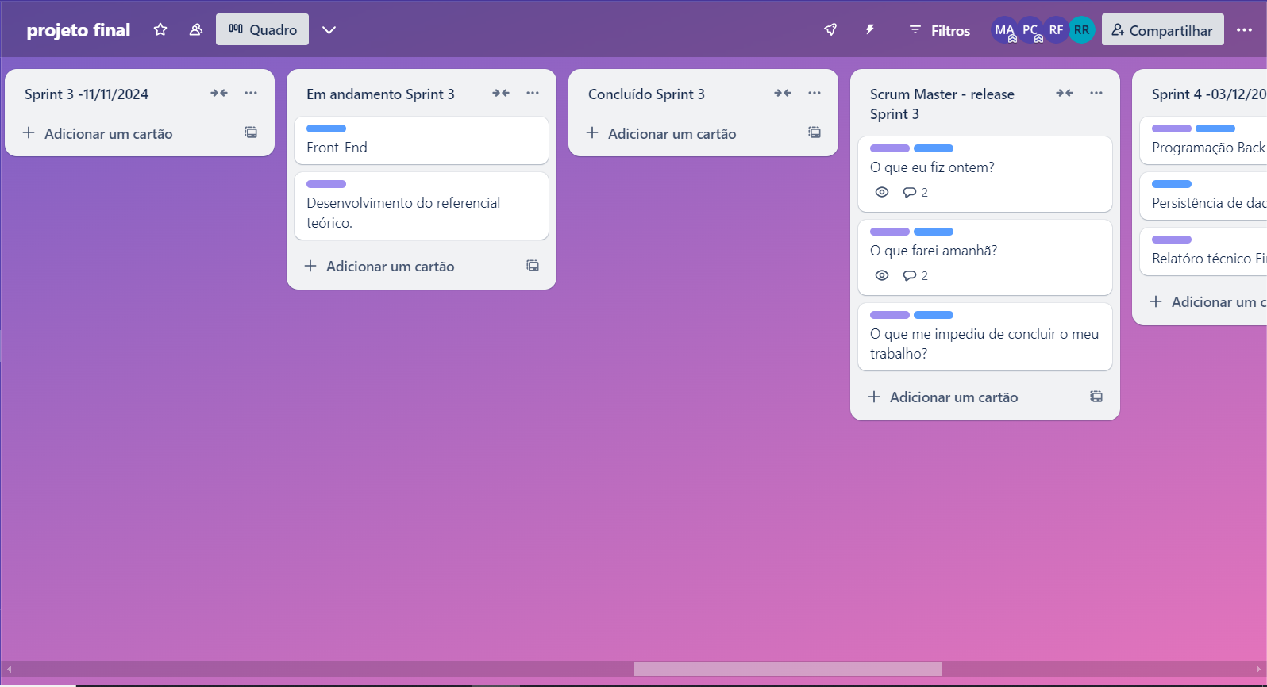

**Fonte:** Os autores

**5.4 GITHUB**

De acordo com Cunha, 2018, o GitHub é uma plataforma que armazena código-fonte e arquivos usando controle de versão. Com as ferramentas Git disponíveis, é possível gerenciar o controle de versão do código do projeto. Essas ferramentas permitem a divisão do código-fonte em ramificações para facilitar o trabalho em equipe. O principal benefício do Git é controlar a evolução do código ao longo do tempo, além de facilitar o desenvolvimento contínuo da aplicação em projetos futuros.

Durante o desenvolvimento de projetos, é primordial um compartilhamento de informações e códigos entre os membros da equipe, o qual ocorre através do GITHUB, local que armazena uma “nuvem” e permite o trabalho simultâneo dos desenvolvedores, de forma ágil e gerenciada. Nesse sentido, a figura 3 evidencia a usabilidade dessa tecnologia no projeto “Sabor em Casa”

O GitBash é usado para executar comandos que atualizam pacotes do Node e executam o server.js. Com essas execuções, é possível visualizar o site em desenvolvimento através do navegador de sua preferência.

**Figura 3-** GitHub

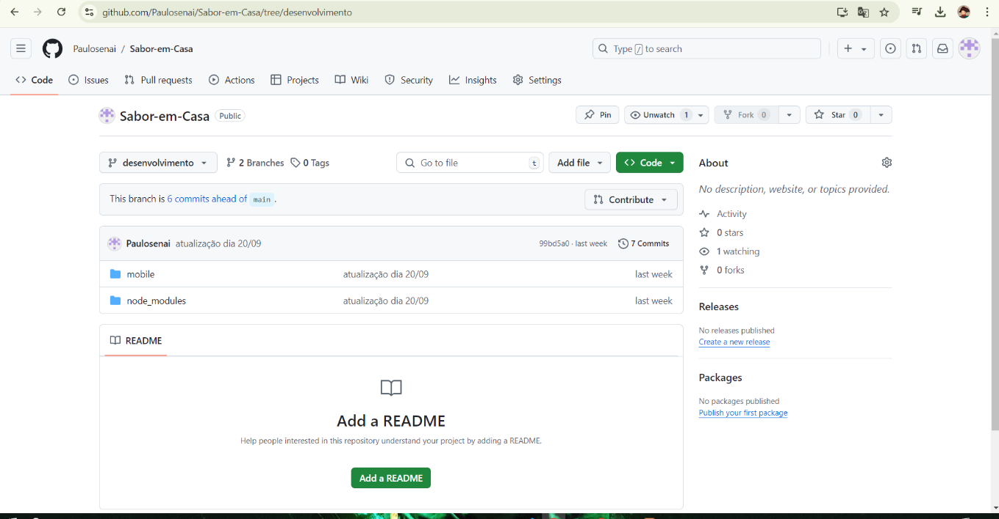

**Fonte:** os autores

**5.5 BANCO DE DADOS**

Conforme Silva (2001), o banco de dados, é conhecido por ser um sistema que armazena informações por computador. Assim, tendo capacidade de armazenar e organizar informações para exibi-las quando necessário. Dessa maneira, existem várias ferramentas com essa funcionalidade, além do Mysql existe o MariaDB, escolhido para ser utilizado no projeto, assim como consta na figura 4, devido a sua escalabilidade, capacidade de armazenamento e usabilidade. Ademais esse banco é utilizado para vários fins, que variam de acordo com a necessidade do usuário. (*apud* OLIVEIRA, SOUZA, 2019, p.39)

**Figura 4** - Tabelas banco de dados

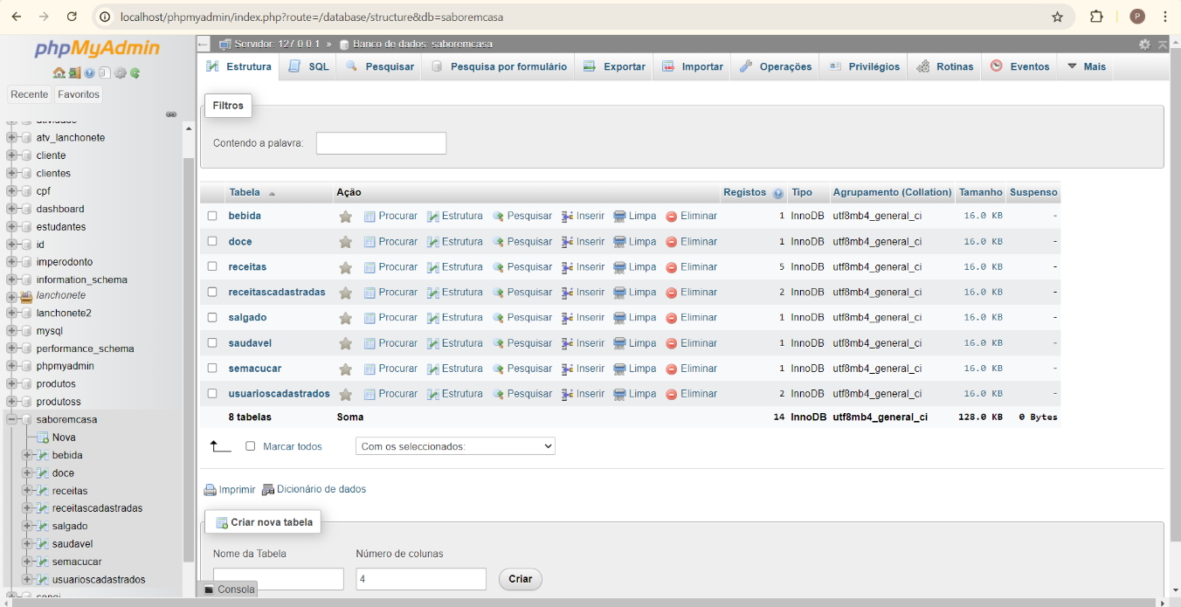

**Fonte:** os autores

**5.6 API´S**

API (interface de programação de aplicação) é uma interface de programação de aplicativos, utilizada no desenvolvimento de softwares, possibilitando interações e compartilhamento de dados, de forma eficiente e segura.

O nosso projeto, utiliza o conceito de API RESTFULL, que disponibiliza interações entre servidor e cliente e isso ocorre através de métodos HTTP que que transfere dados em formato Java Script Object Notation (JSON). Além disso, o HTTP é um protocolo que facilita a comunicação entre cliente e servidor, permitindo a troca de dados (objetos) por meio do modelo de requisição e resposta, sendo amplamente utilizado no world web. Além disso, pode ser considerado a base de internet que é utilizada para carregar páginas web, utilizando links de hipertexto.

No desenvolvimento do aplicativo sabor em casa, os principais métodos HTTP empregados foram: GET e POST, que viabilizam toda a interação entre os sistemas Front-end e Back-end. Por meio desses métodos, o cliente envia uma solicitação à API, que, após processar e analisar as informações, devolve uma resposta ao cliente.

De acordo com Fonseca, 2019, GET, POST, DELETE e PUT são métodos HTTP que apontam ao servidor qual ação que o cliente deseja realizar. Dessa forma, o GET é utilizado quando o cliente deseja obter recursos do servidor, o POST é utilizado quando o cliente deseja enviar dados para processamento ao servidor, o DELETE quando o cliente deseja deletar algo da API e o PUT, quando a necessidade do cliente é de atualizar informações, isso ocorre por exemplo quando desejamos enviar dados de um formulário, assim como evidenciado na figura 5. (ebaconline, 2023).

**Figura 5** - Rotas

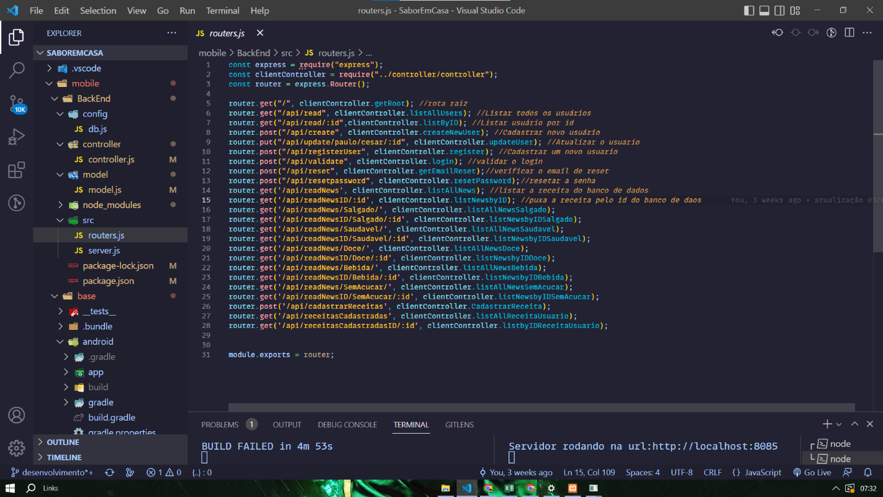**Fonte:** os autores

**5.6 PACKAGE.JSON**

O arquivo Package.json é essencial em projetos de desenvolvimento JavaScript e Node.js, com ele é possível gerenciar dependências, informações e scripts em execução do projeto.

O Package.json é um arquivo de configuração utilizado para estipular e configurar dependências do seu projeto (quais outros pacotes ele vai precisar para ser executado) e scripts automatizados. Através dele conseguimos deixar claro uma "receita" para executar um projeto. (RAMOS, 2020, pg.1)

Ocasionalmente, por meio dele, é possível incluir as versões que estão em desenvolvimento do projeto, bem como o nome do projeto, URL, descrição, palavras-chave, licenças de uso, autores do projeto e diversas outras informações.

**5.7 JEST**

Os frameworks de teste são sistemas que disponibilizam um conjunto de orientações, bibliotecas e funcionalidades já estabelecidas, visando facilitar a elaboração e a realização de testes automatizados. Eles proporcionam uma maneira uniforme e coerente para o desenvolvimento e a gestão de casos de teste. Um deles é o JEST, com alta usabilidade e eficácia.

O Jest é um framework de teste de JavaScript amplamente utilizado para aplicações desenvolvidas em ambientes Node.js, React e outras tecnologias baseadas em JavaScript. Desenvolvido pelo Facebook, o Jest é conhecido por sua fácil configuração, desempenho rápido e uma série de recursos poderosos. (OLIVEIRA, 2023, pg.11)

Cada tecnologia foi escolhida por suas características específicas que atendem às necessidades do projeto, como eficiência, flexibilidade, usabilidade e capacidade de integração com outras tecnologias. O objetivo é criar uma aplicação que não apenas atenda às expectativas dos usuários, mas também demonstre a capacidade de aplicar conhecimentos técnicos adquiridos ao longo do curso em um projeto prático e relevante.

**6. RESULTADOS OBTIDOS**

A fim de revolucionar a experiência do cliente nos restaurantes e otimizar a gestão de pedidos, o projeto adotou uma abordagem tecnológica robusta e inovadora. A complexidade do desafio exigiu a combinação de diversas ferramentas e metodologias de ponta. O desenvolvimento do aplicativo mobile, por exemplo, foi baseado no framework React Native, que permitiu a criação de interfaces intuitivas e responsivas para diferentes dispositivos, garantindo uma experiência de usuário fluida e personalizada.

A escolha do banco de dados MySQL (MARIADB) foi estratégica, pois proporcionou um armazenamento eficiente e seguro das informações de receitas e usuários possibilitando consultas rápidas e relatórios precisos. A API, desenvolvida com Node.js, atuou de forma essencial ao sistema, integrando o aplicativo mobile com o sistema de gestão de receitas e permitindo a comunicação entre diferentes culturas. Além disso, a utilização de bibliotecas especializadas enriqueceu as funcionalidades do aplicativo.

**7. CONSIDERAÇÕES FINAIS**

Por meio do trabalho colaborativo e da aplicação de metodologias ativas no desenvolvimento do projeto, ficou evidente a relevância das soft skills e como os participantes aprimoraram suas competências e aprendizados. A colaboração e as metodologias ativas foram cruciais para a inovação e a resolução de problemas complexos ao longo do projeto.

Ao trabalharmos em equipe multidisciplinar, fomos capazes de combinar diferentes perspectivas e experiências, gerando ideias criativas e soluções eficazes. A metodologia ativa, ao incentivar a experimentação e a busca por novas soluções, nos permitiu desenvolver habilidades de resolução de problemas e tomada de decisão. Além disso, a colaboração contínua e a troca de conhecimento entre a dupla foram essenciais para superar os desafios e alcançar os objetivos propostos. Essa experiência nos mostrou a importância da adaptação a novas tecnologias e metodologias, preparando-nos para um mercado de trabalho cada vez mais dinâmico e exigente.

**8.REFERÊNCIAS**

CRUZ, Vitor da Silva; PETRUCELLI, Erick Eduardo; SOTTO, Eder Carlos Salazar. **A linguagem JavaScript como alternativa para o desenvolvimento de aplicações multiplataforma.** Faculdade de Tecnologia de Taquaritinga (FATEC) –SP –Brasil Agosto.2018. Disponível em: <https://revista.fatectq.edu.br/interfacetecnologica/article/view/476/297> Acesso em: 20 setembro 2024.

CUNHA, Marcela Bandeira. **Entendendo o Uso do Git em Equipes de Desenvolvimento de Software**. Centro de informática, universidade federal de Pernambuco. Dezembro.2018. Disponível em: <https://www.cin.ufpe.br/~tg/2018-2/TG_EC/tg-mbc3.pdf> Acesso em: 20 setembro.2024

FONSECA, Elton. **O que é HTTP, Request, GET, POST, Response, 200, 404?** Junho de 2019. Disponível em: <https://www.treinaweb.com.br/blog/o-que-e-http-request-get-post-response-200-404>. Acesso em: 20 setembro.2024.

HANASHIRO, Akira. **VS Code - O que é e por que você deve usar?** Disponível em: <https://www.treinaweb.com.br/blog/vs-code-o-que-e-e-por-que-voce-deve-usar#:~:text=O%20Visual%20Studio%20Code%20(VS,com%20HTML%2C%20CSS%20e%20JavaScript.> Acesso em: 22 novembro.2024

NOVAES, Igor Armando de Oliveira. **Aplicativo de assistência pessoal com a tecnologia react native**. Fundação educacional do município de Assis instituto municipal de ensino superior de Assis. 2021. Disponível em: <https://cepein.femanet.com.br/BDigital/arqTccs/1811550116.pdf> Acesso em: 20 setembro. 2024.

OLIVEIRA, Edson Rodrigo de. **A importância dos testes de software: O que testar, como testar e o porquê testar**. Faculdade de Computação – Universidade Federal do Pará (UFPA) Castanhal - PA – Brazil. Novembro.2023. Disponível em: <https://bdm.ufpa.br/bitstream/prefix/7400/1/TCC_Artigo_ImportanciaTestesSoftware.pdf> Acesso em: 20. setembro.2024

RAMOS, Gabriel. **Entendendo o package.json.** Maio 2020. Disponível em: <https://gabrieluizramos.com.br/entendendo-o-package-json> Acesso em: 22 novembro.2024

SANTOS, Ysabella Luana dos; SANTOS, Danielle Christine Moura dos; NASCIMENTO, Raphaela Delmondes do. **O uso da ferramenta Trello no gerenciamento de projetos de extensão universitária.** Universidade federal Rio Grande do Sul. 6/10 a 9/10 de 2020. Disponível em: < file:///C:/Users/Aluno/Downloads/11910-Texto%20do%20artigo-44409-1-10-20201218.pdf > Acesso em: 20 setembro 2024

SOUZA, Elaine Calasans de; OLIVEIRA, Marcus Rogério de. **Comparativo entre os bancos de dados de dados de dados Mysql e MongoDB: quando o MongoDB é indicado para o desenvolvimento de uma aplicação.** Faculdade de Tecnologia de Taquaritinga (FATEC) –SP –Brasil. 2019. Disponível em: <https://revista.fatectq.edu.br/interfacetecnologica/article/view/664/411> Acesso em: 20 setembro.2024.

SOUSA, Filipe Perdigão de. **Criação de framework REST/HATEOAS Open Source para desenvolvimento de APIs em Node.js.** Faculdade de engenharia da universidade do porto. 20 de julho de 2015. Disponível em: <https://repositorio-aberto.up.pt/bitstream/10216/83505/2/35403.pdf> Acesso em: 20 setembro.2024

Disponível em: <https://aws.amazon.com/pt/what-is/javascript/> Acesso em: 20 setembro.2024.

Disponível em: <https://ebaconline.com.br/blog/o-que-e-uma-api-seo> Acesso em: 20 setembro.2024.

**APÊNDICE A – BIBLIOTECAS UTILIZADAS NO PROJETO**

  "name": "base",

  "version": "0.0.1",

  "lockfileVersion": 3,

  "requires": true,

  "packages": {

    "": {

      "name": "base",

      "version": "0.0.1",

      "dependencies": {

        "@react-native-async-storage/async-storage": "^1.21.0",

        "@react-navigation/bottom-tabs": "^6.6.1",

        "@react-navigation/native": "^6.1.18",

        "@react-navigation/stack": "^6.4.1",

        "@rneui/base": "^4.0.0-rc.7",

        "@rneui/themed": "^4.0.0-rc.8",

        "axios": "^1.7.4",

        "galio-framework": "^0.8.0",

        "react": "18.2.0",

        "react-native": "^0.73.9",

        "react-native-element-dropdown": "^2.12.2",

        "react-native-fs": "^2.20.0",

        "react-native-gesture-handler": "^2.20.2",

        "react-native-image-picker": "^7.1.2",

        "react-native-paper": "^5.12.5",

        "react-native-safe-area-context": "^4.11.0",

        "react-native-screens": "^3.34.0",

        "react-native-splash-screen": "^3.3.0",

        "react-native-vector-icons": "^10.0.3"

**APÊNDICE B – DIAGRAMA DO BANCO DE DADOS**

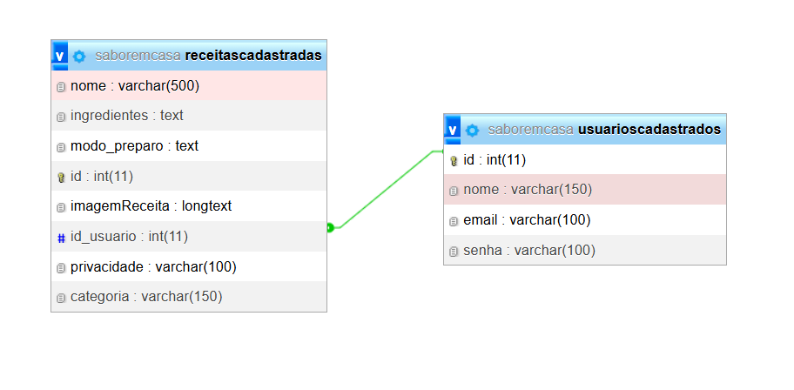  
**Fonte:** os autores

**APÊNDICE C - PROTOTIPAÇÃO DAS TELAS DO SOFTWARE/ APP**

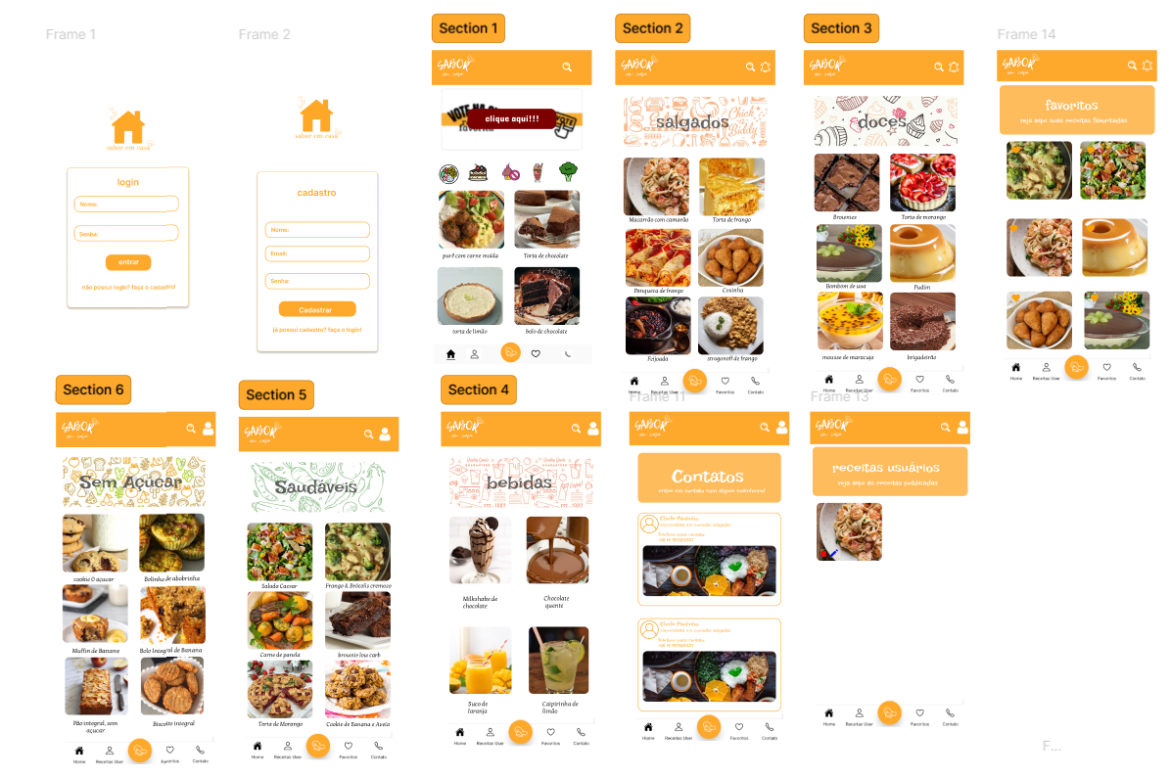

**Fonte:** os autores